lp. |  | Nr inwentarzowy | Autor | Rok wydania
 |  |  | Tytuł | Wydawca
1 |  | 60215 | Peters, Helen | copyright 2020.
 |  |  | Baranek zwany Szczęściarzem / | Wilga - Grupa Wydawnicza Foksal,
2 | 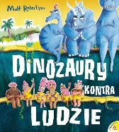 | 60223 | Robertson, Matthew | 2020.
 |  |  | Dinozaury kontra ludzie / | Wydawnictwo Amber,
3 | 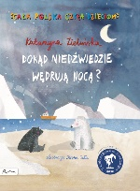 | 60224 | Zielińska, Katarzyna | 2020.
 |  |  | Dokąd niedźwiedzie wędrują nocą? / | Papilon - Publicat,
4 |  | 60228 | Piątkowska, Renata | 2020.
 |  |  | Dzieci, których nie ma/ | Literatura,
5 |  | 60234 | Dębski, Rafał | 2020.
 |  |  | Gniazdo / | Wydawnictwo Jaguar,
6 | 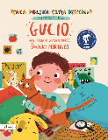 | 60235 | Kur, Małgorzata | 2020.
 |  |  | Gucio na tropie świnki morskiej / | Papilon - Publicat,
7 | 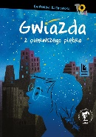 | 60236 | Kosmowska, Barbara | 2020.
 |  |  | Gwiazda z pierwszego piętra / | Wydawnictwo Literatura,
8 | 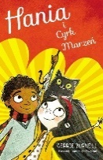 | 60238 | Burnell, Cerrie | 2020.
 |  |  | Hania i Cyrk Marzeń / | Amber,
9 | 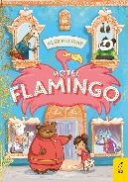 | 60239 | Milway, Alex | copyright 2020.
 |  |  | Hotel Flamingo / | Wilga,
10 | 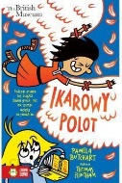 | 60240 | Butchart, Pamela | copyright 2020
 |  |  | Ikarowy polot / | Wydawnictwo Zielona Sowa,
11 | 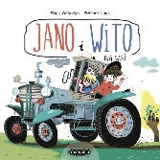 | 60242 | Wołoszyn, Wiola | copyright 2020.
 |  |  | Jano i Wito na wsi / | Wydawnictwo Mamania - Grupa Wydawnicza Relacja,
12 |  | 60247 | Fontes, Justine | 2020.
 |  |  | Król Lew / | Wydawnictwo Egmont Polska sp. z o.o.,
13 | 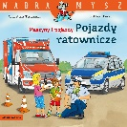 | 60255 | Tielmann, Christian | 2020.
 |  |  | Pojazdy ratownicze / | Media Rodzina,
14 | 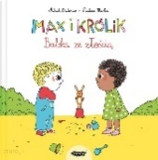 | 60256 | Desbordes, Astrid | copyright 2020.
 |  |  | Babka ze złością / | Mamania,
15 | 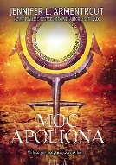 | 60258 | Armentrout, Jennifer L. | 2020.
 |  |  | Moc Apoliona / | Filia,
16 |  | 60263 | Rawsthorne, Paula | copyright 2020.
 |  |  | Nowy chłopak / | Wydawnictwo Zielona Sowa,
17 |  | 60266 | Abbott, Tony | cop. 2020.
 |  |  | Ognista korona / | HarperCollins Polska,
18 | 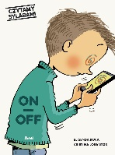 | 60267 | Roca, Elisenda | 2020.
 |  |  | On - off / | Debit,
19 | 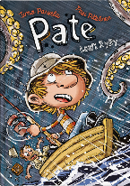 | 60270 | Parvela, Timo | copyright 2020.
 |  |  | Pate łowi ryby / | Widnokrąg,
20 | 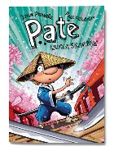 | 60271 | Parvela, Timo | copyright 2020.
 |  |  | Pate szuka skarbów / | Widnokrąg,
21 | 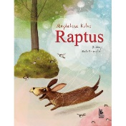 | 60282 | Kulus, Magdalena | 2020.
 |  |  | Raptus / | Literatura,
22 | 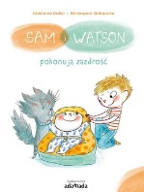 | 60284 | Dulier, Ghislaine | 2020.
 |  |  | Sam i Watson pokonują zazdrość / | Adamada,
23 | 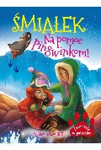 | 60295 | Nożyńska-Demianiuk, Agnieszka | 2020.
 |  |  | Śmiałek - na pomoc pingwinkom! / | Wydawnictwo Ibis,
24 | 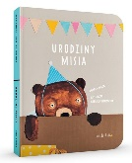 | 60300 | Migda, Dorota | 2020.
 |  |  | Urodziny Misia / | Kinderkulka,
25 |  | 60301 | Jagiełło, Joanna | 2020.
 |  |  | Urodziny / | Literatura,
26 | 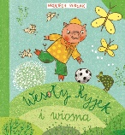 | 60302 | Widłak, Wojciech | copyright 2020.
 |  |  | Wesoły Ryjek i wiosna / | Media Rodzina,
27 | 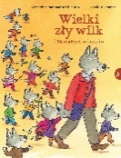 | 60304 | Naumann-Villemin, Christine | copyright 2020.
 |  |  | Wielki Zły Wilk i 14 małych wilczków / | Esteri,
28 | 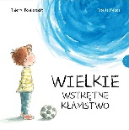 | 60305 | Robberecht, Thierry | copyright 2020.
 |  |  | Wielkie wstrętne kłamstwo / | Esteri - Edra Urban & Partner,
29 | 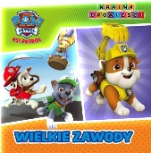 | 60306 | Wielkie zawody / | [2019].
 |  |  |  | Media Service Zawada,
30 |  | 60312 | Szczygielski, Bartosz | copyright 2020.
 |  |  | Wskazówki. | Wilga,
31 | 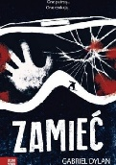 | 60315 | Dylan, Gabriel | copyright 2020.
 |  |  | Zamieć / | Zielona Sowa,
32 | 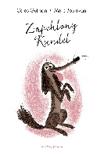 | 60316 | Gutman, Colas | copyright 2020.
 |  |  | Zapchlony kundel / | Wytwórnia,
33 |  | 60317 | Huddleston, Tom | 2020.
 |  |  | Zatopiony świat / | Wilga - Grupa Wydawnicza Foksal,
34 | 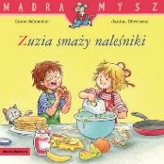 | 60324 | Schneider, Liane | copyright 2020.
 |  |  | Zuzia smaży naleśniki / | Media Rodzina,
35 | 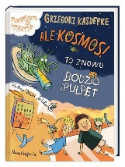 | 60325 | Kasdepke, Grzegorz | 2020.
 |  |  | Ale Kosmos! : | Nasza Księgarnia,
36 |  | 60328 | Gawryluk, Barbara | cop. 2020.
 |  |  | Badyl : | Zielona Sowa,
37 | 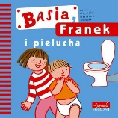 | 60329 | Stanecka, Zofia | 2020.
 |  |  | Basia, Franek i pielucha / | Egmont Polska,
38 | 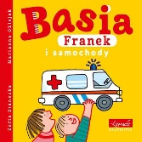 | 60330 | Stanecka, Zofia | 2020.
 |  |  | Basia, Franek i samochody / | Egmont Polska,
39 |  | 60331 | Nowak, Ewa | 2020.
 |  |  | Bitwa Warszawska 1920 roku czyli Cud nad Wisłą / | Wydawnictwo Egmont,
40 |  | 60333 | Hitchcock, Fleur | cop. 2020.
 |  |  | Chłopiec, który latał / | Wydawnictwo Zielona Sowa,
41 | 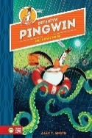 | 60338 | Smith, Alex T. | copyright 2020.
 |  |  | Detektyw Pingwin i pechowy rejs / | Wydawnictwo Zielona Sowa,
42 | 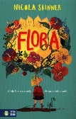 | 60339 | Skinner, Nicola | copyright 2020.
 |  |  | Flora / | Zielona Sowa,
43 | 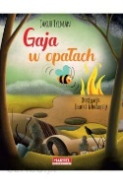 | 60340 | Tylman, Jakub | 2020.
 |  |  | Gaja w opałach / | Martel,
44 | 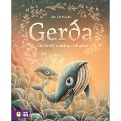 | 60341 | Macho, Adrián | copyright 2020.
 |  |  | Gerda : | Zielona Sowa,
45 | 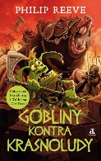 | 60343 | Reeve, Philip | 2020.
 |  |  | Gobliny kontra krasnoludy / | Wydawnictwo Amber,
46 |  | 60348 | Lawrence, Patrice | copyright 2020.
 |  |  | Indigo / | Zielona Sowa,
47 | 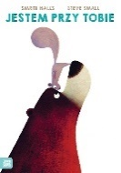 | 60351 | Prasadam-Halls, Smriti. | copyright 2019.
 |  |  | Jestem przy tobie / | Zielona Sowa,
48 | 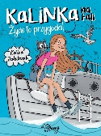 | 60353 | Jakubczak, Kalina | 2020.
 |  |  | Kalinka na fali : | Young,
49 | 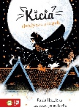 | 60354 | Harrison, Paula | copyright 2020.
 |  |  | Kicia i księżycowa przygoda / | Wydawnictwo Zielona Sowa,
50 | 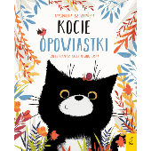 | 60355 | Szczepańska, Magdalena | 2020.
 |  |  | Kocie opowiastki / | Grupa Wydawnicza Foksal,
51 | 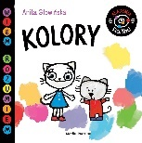 | 60356 | Głowińska, Anita | copyright 2020.
 |  |  | Kolory / | Media Rodzina,
52 | 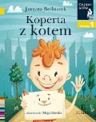 | 60357 | Bednarek, Justyna | 2020.
 |  |  | Koperta z kotem / | Wydawnictwo Egmont,
53 |  | 60361 | Ryrych, Katarzyna | 2020.
 |  |  | Lato na Rodos / | Nasza Księgarnia,
54 | 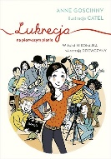 | 60362 | Goscinny, Anne | 2020.
 |  |  | Lukrecja na pierwszym planie / | Znak Emotikon,
55 | 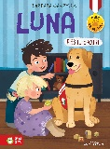 | 60363 | Gawryluk, Barbara | 2020.
 |  |  | Luna : | Zielona Sowa,
56 | 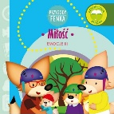 | 60366 | Gałka, Dominika | 2020.
 |  |  | Miłość / | Konrad Sobik,
57 | 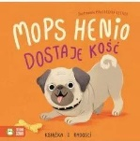 | 60367 | Łapka, Zenon | 2020.
 |  |  | Mops Henio dostaje kość : | Zielona Sowa,
58 |  | 60368 | Butchart, Pamela | copyright 2020.
 |  |  | Mopsiak jest detektywem / | Zielona Sowa,
59 |  | 60369 | Swift, Bella | 2020.
 |  |  | Mopsik, który chciał zostać króliczkiem / | Wilga - Grupa Wydawnicza Foksal,
60 | 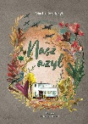 | 60372 | Józefczyk, Marta | 2020.
 |  |  | Nasz azyl / | Wydawnictwo Bis,
61 |  | 60373 | McGuire, Jamie | 2020.
 |  |  | Nasze wszystkie światła / | Wydawnictwo Kobiece Łukasz Kierus,
62 | 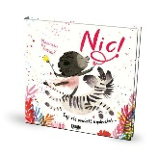 | 60374 | Ismail, Yasmeen | copyright 2020.
 |  |  | Nic! / | Wydawnictwo Tadam - Grupa Wydawnicza Vectio,
63 | 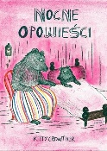 | 60378 | Crowther, Kitty | 2020.
 |  |  | Nocne opowieści / | Wydawnictwo Dwie Siostry,
64 |  | 60379 | Bianek, Klaudia | copyright 2020.
 |  |  | Ocalało tylko serce / | We Need Ya - Grupa Wydawnictwa Poznańskiego,
65 | 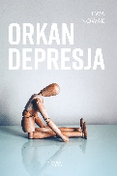 | 60381 | Nowak, Ewa | 2020.
 |  |  | Orkan depresja / | Wydawnictwo Egmont Polska,
66 |  | 60382 | Carter, Rachel E. | 2020.
 |  |  | Ostatnia walka / | Uroboros,
67 |  | 60383 | Todd Taylor, Sarah | copyright 2020.
 |  |  | Paryska zagadka / | Wydawnictwo Zielona Sowa,
68 | 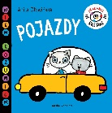 | 60384 | Głowińska, Anita | copyright 2020.
 |  |  | Pojazdy / | Media Rodzina,
69 | 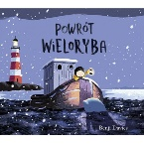 | 60386 | Davies, Benji | 2020.
 |  |  | Powrót wieloryba / | Znak Emotikon,
70 | 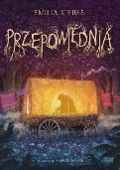 | 60389 | Kiereś, Emilia | 2020.
 |  |  | Przepowiednia / | Akapit Press,
71 |  | 60391 | Scott, Hayley | 2020.
 |  |  | Przyjęcie u Króliczków / | Akapit Press,
72 |  | 60394 | Rinker, Sherri Duskey | 2020.
 |  |  | Rety! Ktoś nowy na placu budowy / [Sherri Duskey Rinker i Tom Lichtenheld] ; przeł. Joanna Wajs. | Wydawnictwo Nasza Księgarnia,
73 |  | 60395 | Cossanteli, Veronica | copyright 2020.
 |  |  | Rezerwat wymarłych stworzeń / | Zielona Sowa,
74 | 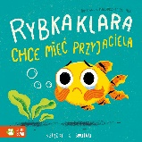 | 60396 | Detner, Małgorzata | copyright 2020.
 |  |  | Rybka Klara chce mieć przyjaciela : | Wydawnictwo Zielona Sowa,
75 | 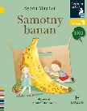 | 60397 | Majcher, Sylwia | 2020.
 |  |  | Samotny banan / | Wydawnictwo Egmont,
76 |  | 60398 | Darwood, Melissa | cop. 2020.
 |  |  | Schizis / | Media Rodzina,
77 | 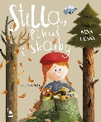 | 60402 | Lussa, Nina. | 2020.
 |  |  | Stella, Pikuś i skarby / | Literatura,
78 | 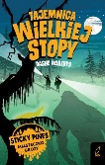 | 60406 | Roberts, Dashe | 2020.
 |  |  | Tajemnica Wielkiej Stopy / | Wilga - Grupa Wydawnicza Foksal,
79 | 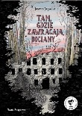 | 60407 | Jagiełło, Joanna | 2020.
 |  |  | Tam, gdzie zawracają bociany / | Nasza Księgarnia,
80 | 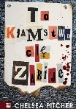 | 60409 | Pitcher, Chelsea | copyright 2020.
 |  |  | To kłamstwo cię zabije / | Zielona Sowa,
81 |  | 60410 | Kinney, Jeff | 2020.
 |  |  | Totalna demolka / | Wydawnictwo "Nasza Księgarnia",
82 |  | 60413 | Whitehorn, Harriet | copyright 2020.
 |  |  | Violet i ukryty skarb / | Wydawnictwo Zielona Sowa,
83 |  | 60416 | Kaczmarek, Jarosław | 2020.
 |  |  | Wielki wyścig : | Wydawnictwo Egmont Polska,
84 | 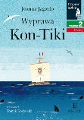 | 60419 | Jagiełło, Joanna | 2020.
 |  |  | Wyprawa Kon-Tiki / | Wydawnictwo Egmont Polska Sp. z o.o.,
85 |  | 60420 | Cheshire, Simon. | 2020.
 |  |  | Za drzwiami / | Młody Book! - Wydawnictwo Debit,
86 |  | 60422 | Stokes, Maura Ellen | 2020.
 |  |  | Zdarzyło się wczoraj / | Wydawnictwo Kobiece Łukasz Kierus,
87 | 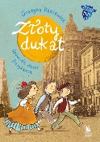 | 60423 | Bąkiewicz, Grażyna | 2020.
 |  |  | Złoty dukat : | Literatura,
88 | 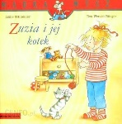 | 60424 | Schneider, Liane | copyright 2020.
 |  |  | Zuzia i jej kotek / | Media Rodzina,
89 | 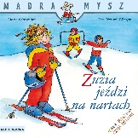 | 60425 | Schneider, Liane | 2020.
 |  |  | Zuzia jeździ na nartach / | Media Rodzina,
90 |  | 60426 | Schneider, Liane | 2020
 |  |  | Zuzia obchodzi urodziny | Harbor Point Media Rodzina,
91 |  | 60427 | Stanecka, Zofia | 2020.
 |  |  | Zuzia / | Egmont Polska,

